Lyžařský výcvikový kurz ZŠ TGM Blatná
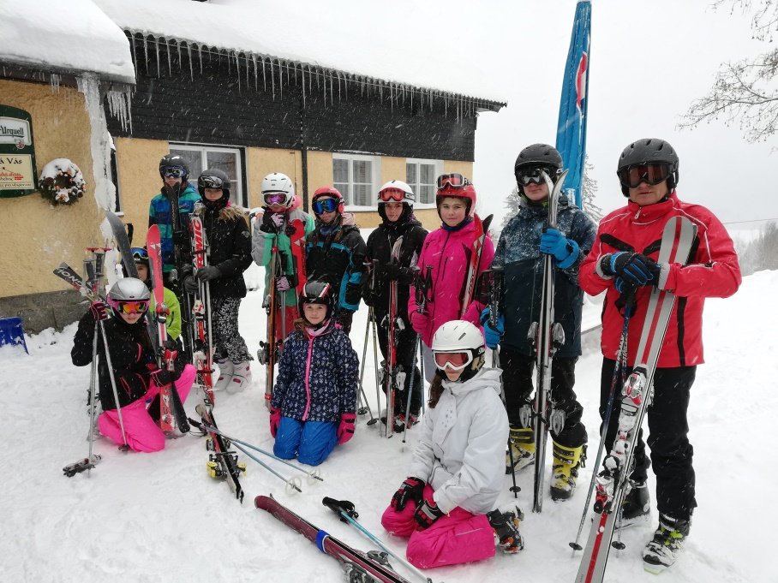
LVK se uskutečnil ve dnech 6. -12. 1. 2019 na šumavském Zadově na chatě Cihelny. Celkový počet žáků 7. A a 7.B byl 40. Děti tentokrát rozděleni do tří výkonnostních skupin nacvičovaly za ideálních sněhových podmínek základní lyžařské dovednosti. Kromě praktických činností na svahu se na večerních přednáškách seznámily s historií lyžování, výzbrojí a výstrojí, bezpečnostními předpisy na svahu a krásami lyžařského sportu. Součástí kurzu byla návštěva horské služby na Zadově a přednáška o práci HS. Vyvrcholením LVK byly závody ve slalomu a večerní karneval s diskotékou. Kromě drobných zdravotních problémů nedošlo k žádnému vážnému zranění. Žáci si výcvik velmi užili a byli spokojeni.
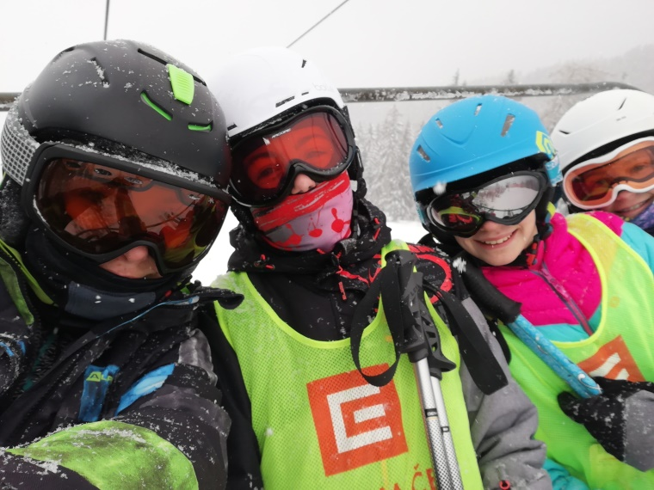
Mgr. Jaroslav Voříšek

